Додаток А

Фрагмент коду файлу uk-UA.com_joomsport.ini

;# BearDev

;#English Version By Beardev Team

;##############################

;#Front End

;##############################

BLFA_ENTERNAME="Введіть ім'я"

BLFA_TEAMNAME="Назва команди"

BLFA_TT_TEAMNAME="Назва команди"

BLFA_CITY="Місто"

BLFA_TT_CITY="Місто"

BLFA_TEAM_LOGO="Емблема"

BLFA_TT_TEAM_LOGO="Емблема"

BLFA_ABOUT_TEAM="Про команду"

BLFA_TT_ABOUT_TEAM="Про команду"

BLFA_UPLFOTO="Завантажити фото до галереї команди"

BLFA_TT_UPLOAD_PHOTO="Завантажити"

BLFA_UPLOAD="Завантажити"

BLFA_DELETE="Видалити"

BLFA_DEFAULT="Видалити"

BLFA_TITLE="Заголовок"

BLFA_IMAGE="Фотографія"

BLFA_REMOVE="Видаляти"

BLFA_SELECTITEM="Виберіть пункт зі списку"

BLFA_TEAMSLIST="Список команд"

BLFA_NEW="Нова"

BLFA_EDIT="Редагувати"

BLFA_CLOSE="Закрити"

BLFA_SAVE="Зберегти"

BLFA_APPLY="Застосувати"

BLFA_TEAM="Команда"

BLFA_ADMIN_TEAM="Команди"

BLFA_PLAYER="Гравці"

BLFA_MATCHDAY="День матчів"

BLFA_NOITEMS="Там немає товарів, будь ласка, натисніть кнопку Створити"

BLFA_NUM="Номер"

BLFA_PLAYERR="Гравці"

BLFA_PLAYERSLIST="Список гравців"

BLFA_MODER_FILTERS="Фільтр"

BLFA_FILTERS="Фільтри"

BLFA_POSITION="Позиція"

BLFA_JSNOTICEPL="Введіть Прізвище та Ім'я"

BLFA_JSNOTICETM="Наступна команда"

BLFA_FIRSTNAME="Ім'я"

BLFA_TT_FIRST_NAME="Введіть ім'я"

BLFA_LASTNAME="Прізвище"

BLFA_TT_LAST_NAME="Введіть прізвище"

BLFA_TT_POSITION="Позиція"

BLFA_TT_TEAM="Команда"

BLFA_TT_UPLOAD_PL_PHOTO=""

BLFA_MATCHDAYLIST="Список матчів"

BLFA_TOURNAMENT="Турнір"

BLFA_SEASON="Сезон"

BLFA_JSMDNOT1="Будь ласка, введіть текст у полі."

BLFA_JSMDNOT2="Введіть іншу команду."

BLFA_MATCHDAYNAME="Ім'я ігрового дня"

BLFA_ISPLAYOFF="Це матчі на виліт?"

BLFA_MATCHRESULTS="Результат матчу"

BLFA_HOMETEAM="Команда - господар"

BLFA_SCORE="Гол"

BLFA_AWAYTEAM="Away Team"

BLFA_MATCHDETAILS="Статистика матчу"

BLFA_TT_MATCHDETAILS="Щоб додати статистичні дані нажміть на посилання"

BLFA_DATEE="Дата:"

BLFA_TIMEE="Час:"

BLFA_ISPLAYED="Матч зіграно?"

BLFA_ADDMATCHRESULTS="Додати результат матчу"

BLFA_ET="Додатковий час"

BLFA_PLAYED="Зіграно"

BLFA_JSMDNOT3="Введіть назву, турнір, сезон"

BLFA_JSMDNOT4="Будь ласка, виберіть подію."

BLFA_JSMDNOT5="Будь ласка, виберіть гравця."

BLFA_JSMDNOT6="Будь ласка, виберіть команду."

BLFA_JSMDNOT7="Неправильний формат часу. Час повинен бути такого формату : 00:00"

BLFA_RESULTS="Результати"

BLFA_TT_PLAYED="Виберіть, якщо матч не буде зіграний"

BLFA_DATE="Дата"

BLFA_TT_DATE="Дата матчу"

BLFA_TIME="Час"

BLFA_TT_TIME="Дата матчу"

BLFA_LOCATION="Локація"

BLFA_TT_LOCATION="Локація матчу"

BLFA_ABOUTMATCH="Про матч"

BLFA_PLAYEREVENTS="Події гравця"

BLFA_PLAYEREVENT="Подія гравця"

BLFA_MINUTES="Хвилини"

BLFA_ADDPLEVENTS="Додати подію гравця до матчу"

BLFA_ADD="Додати"

BLFA_MATCHSTATS="Статистика матчу"

BLFA_MATCHSTATSEV="Статистика матчу подія"

BLFA_COUNT="Вважати"

BLFA_ADDSTATTOMATCH="Додати статистику до матчу"

BLFA_UPLPHTOMTCH="Завантажити фото до галереї матчу"

BLFA_ONEPHSEL="Після того, як фото вибрано натисніть на кнопку Застосувати"

;# Add in 1.0.9

BLFA_ABOUT_PLAYER = ""

BLFA_TT_ABOUT_PLAYER = "Тут можна ввести інформацію про гравця"

BLFA_SELPOSITION = "Виберіть Позиція"

BLFA_SELTEAM = "Виберіть команди"

BLFA_SELMATCHDAY = "Вибрати тур"

BLFA_SELEVENT = "Виберіть подію"

BLFA_SELPLAYER = "Виберіть гравця"

;# Bonus and Short Name"

BLFA_TEAMMEDNAME = "Команда Med. Назва"

BLFA_TT_TEAMMEDNAME = "Max = 15 цифр. Це ім'я використовується в усіх складової нето команди Page Title"

BLFA_TEAMSHNAME = "Команда Скорочене найменування"

BLFA_TT_TEAMSHNAME = "Max = 4 цифр. Це ім'я використовується тільки в модулях (Nextmatch, таблиця рейтингу, результат, плеєр)"

BLFA_HBONUS = "Головна BP."

BLFA_TT_HBONUS = "Введіть ГОЛОВНА команди бонусні очки"

BLFA_ABONUS = "ВР Away."

BLFA_TT_ABONUS = "Введіть хвилині матчу бонусних балів"

BLFA_ET = "Додатковий час"

BLFA_TT_ET = "Увімкніть цю опцію, якщо матч є додатковий час"

BLFA_BONUS = "Бонусні очки"

BLFA_TT_BONUS = ""

;# Add in 1.1.0

BLFA_DELETE = "Видалити"

BLFA_CALCULATE = "Розрахувати"?

BLFA_TT_CALCULATE = "Розрахувати в сезон"

BLFA_BONUSPTS = "Бонус"

Додаток Б

Інтерфейс сайту «Я-Бібрка»

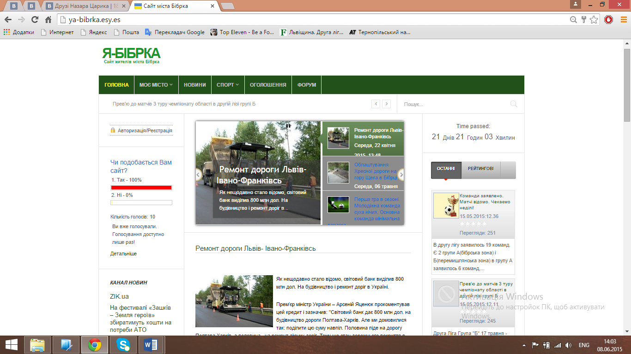

Додаток В

Інтерфейс компонента «Joomsport»

